视频解析P65〜P66：https://www.bilibili.com/video/BV1gU4y1U72k?p=65

文字解析：下方

IPv6解析
IPv6的地址空间是IPv4的 （68） 倍（2019年下半年）
（68） A. 4 B. 96 C. 128 D. $2^{96}$
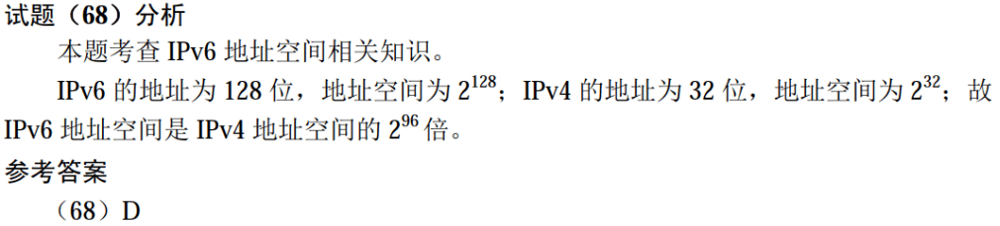

IPv6地址长度为 （66） bit。（2021年上半年）
（66） A. 16 B. 32 C. 64 D. 128

